JG24P-DG40型三切分智能测径仪系统

技术方案

生产单位：保定市蓝鹏测控科技有限公司
电 话：0312-3171355
传 真：0312-5957683
邮 箱: lanpeng@bdlanpeng.com
地 址：河北省保定市惠阳街369号保定·中关村创新
中心基地11号楼西单元3层
邮 编：071000
目 录
1蓝鹏测径仪系统简介 3
1.1 测径仪产品系列 3
1.2 测径仪的基本测量原理 3
2 测径仪基本情况 5
2.1设备型号、名称 5
2.2 测径仪参数 5
2.3工作环境要求 5
2.4 测径仪主要功能 5
2.5 蓝鹏智能测径仪技术特点 7
3 三切分测径仪技术说明 11
3.1系统组成及连接方式 11
3.2 测径仪的工作模式及工作过程 12
3.3 测径仪的部件组成 12
3.4 测径仪的附属设备 17
3.5 测径仪的软件系统 18
3.6 设备实物图片 26
4设计制造标准规范及检测平台 27
4.1执行的标准规范 27
4.2检测、校验仪器及软件平台 27
5主要设备技术规格 28
6供货范围 29
6.1设备配置清单 29
6.2专用工具清单 29
6.3易损件清单 29
6.4主要零部件配套厂家 30
7资料提供情况 31
7.1买方需提供的资料 31
7.2 卖方需提供的资料 31
7.3随货提供 31
8质量保证值 32
8.1 可靠性 32
8.2 关键部件的使用寿命 32
8.3 测量系统运行可靠性 32
9 服务及承诺 33

1蓝鹏测径仪系统简介

1.1 测径仪产品系列
保定市蓝鹏测控科技有限公司是专业从事工业测量仪器研发、生产、销售的高新技术企业，我们的产品广泛应用于许多生产领域。钢铁热轧生产线测径仪是我公司的系列化主打产品，主要有以下几种型号：
1）JG08-DG40型智能在线测径仪（可测螺纹钢）
2）JG16P-DG40型双切分智能测径仪（可测螺纹钢）
3）JG24P-DG40型三切分智能测径仪（可测螺纹钢）
4）JG08-DG70型在线测径仪（可测螺纹钢）
5）JG12-D/SG150型中棒、管材在线测径仪
6）JG04-SG300型大棒、管材在线测径仪
7）JG01-SY700型规格可调大直径在线测径仪
8）JX04-DG35型锚杆、螺纹钢专用在线测径仪（图像处理测量方式）
根据轧钢生产线以及用户的测量和控制要求，选择不同型号的测径仪系统安装在生产线的不同位置，可以达到对产品的最佳测量和控制效果。测径仪的最佳安装位置如图1.1所示。
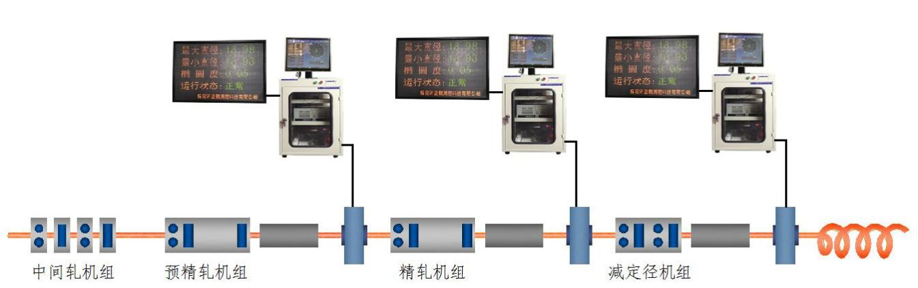
图1.1 测径仪的最佳安装位置

1.2 测径仪的基本测量原理
蓝鹏测径仪采用的是CCD成像法测量，CCD成像法是指将被测物放置在物方远心光路系统中进行成像，并利用成像位置的CCD芯片接收成像信息进行尺寸测量的方法。该测量方法的优点主要有两个：一是成像边界清晰，光电信号可以精确到CCD芯片上的1个像元，测量精度较高；二是被测物在物方远心光路（即平行光视场）中沿测头的轴向或径向移动时，成像的大小不变，有利于高精度测量。
测径仪的基本测量单元是测头部件，它的作用是将被测物在CCD芯片上清晰的成像，并采集、放大芯片输出的电信号。测头部件主要由发射镜头和接收镜头组成，其测量原理图如下图所示：
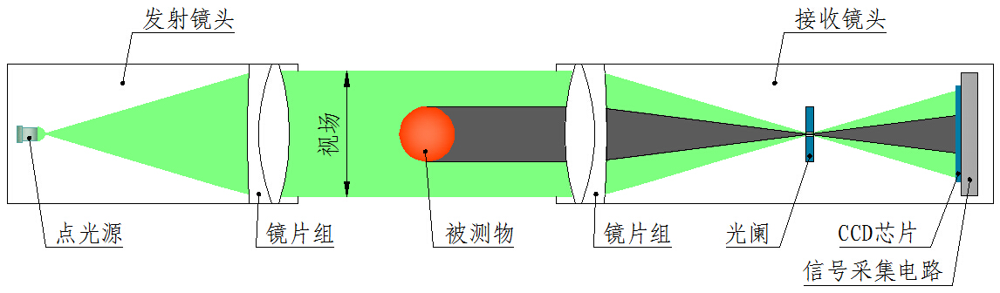
图1.2 光电测头的测量原理
测头部件的工作过程和原理是：发射镜头内置一个点光源，点光源发出的光通过透镜系统（即镜片组）后形成准直平行光视场。准直平行光直接射向接收镜头，经过接收镜头内的透镜系统后聚焦，通过位于焦点位置的光阑小孔后在CCD芯片上成像。当视场中通过被测物时，被测物遮挡的部位将在CCD上出现一个边界清晰的阴影。CCD芯片是测头部件中的光电转换元件，它可以将接收到的光信号转换成电信号。电信号由信号采集电路接收、放大，再进行数字化处理后向上位机传输。
在实际应用中，测头的光学系统需要经过严格的计算和设计，最大限度的消除成像误差并达到成像边界清晰的效果。在此基础上每组测头安装到位后再用专用的“测头尺度标定仪”进行尺度标定和非线性度误差修正。我公司的光学测头经过尺度标定和非线性度误差修正后最高精度可达0.003mm。

2 测径仪基本情况

2.1设备型号、名称
设备型号、名称：JG24P-DG40型三切分智能测径仪
测 头 数：24组
测量系统：蓝鹏测量系统
测头形式：固定式

2.2 测径仪参数
2.2.1测量范围（mm）： φ0～φ40
2.2.2可测被测物直径（mm）： φ1～φ30
2.2.3测量精度（mm）： 测量螺纹钢≤±0.06（螺纹钢基圆、纵肋、横肋）
2.2.4最小分辨率 （mm）： 0.0026
2.2.5测量频率（Hz）： 2000（即每秒测量2000个截面）
2.2.6 通讯网络： 4G

2.3工作环境要求
2.3.1 电源电压（V） ：AC 220±15% ，50Hz；AC 380±15% ，50Hz
2.3.2 环境温度（℃）：测径仪、工控机：-10～50
2.3.3 环境湿度 (％rh) ： ≤ 80（不结露）

2.4 测径仪主要功能

2.4.1 显示内容
主控室液晶显示器：
测量系统显示螺纹钢基圆、纵肋、横肋实时测量值；
实时显示螺纹钢截面图、基圆尺寸趋势图等；
波动图界面显示螺纹钢测量的基圆、纵肋、横肋测量值波动曲线；
缺陷图界面显示螺纹钢测量的基圆、纵肋、横肋测量值缺陷类型及缺陷位置；
显示基圆、纵肋、横肋标称值及正负公差。
嵌入式智能模块：
实时显示螺纹钢特征测量值、设备温度、风压、测量中心高度等。
现场LED显示屏：实时显示螺纹钢测量的基圆直径、纵肋、横肋及设备工作状态。

2.4.2 系统功能
系统设置：可设置故障通道、通信端口、报警控制、PID调节功能等；
系统自检：定时自检，保证系统的稳定性和测量数据的准确性；
自动调高：智能捕捉最佳的测量位置并自动实现测量中心高度的调整；
智能监测：智能检测机体的温度、风压、智能监测镜头的洁净度等；
远程通讯：可插入SIM卡或连接Wifi，实现和服务器的远程通讯（经客户允许，选装），同时可向手机APP发送实时测量数据；
数据传输：可与客户的MES、ERP、PDA等系统提供数据对接服务；
产品参数设置：可设置产品种类、规格、正负公差等参数；
数据存储：数据记录，存储时间大于1年；数据导出EXCEL、历史数据查询，可查询某一时刻的尺寸；
报警设置：可设置超差、超温、无风等报警的形式和阈值；
修正功能：人工输入热膨胀系数，测量热态轧材可显示常温尺寸。

2.4.3 报警功能
超差报警：主控室相关数据颜色警示及蜂鸣器声音报警；现场LED显示屏数据颜色及状态显示报警。
超温、无风报警：测径仪本体报警灯声光报警，报警条件消失后的确认恢复功能。

2.4.4 通信接口
TCP/IP协议，光缆传输，测径仪至控制柜。
TCP/IP协议，光缆传输，控制柜至现场LED屏。
无线连接，智能模块可通过SIM卡、Wifi连接无线网络。
设备预留10/1000网络接口，可与上位机或现场二级系统通讯。

2.4.5 系统防护
控制柜防护等级：IP54；
测径仪：抗电磁干扰；防高温、防粉尘的保护措施。

2.4.6 设备功耗（kW）
测径仪、工控机、LED显示屏总功耗：≤1；
高压离心通风机： 7.5。

2.4.7 除尘方式
自带风机和过滤器，采用鸭嘴侧吹式吹扫技术，吹扫时噪声85分贝以下（无哨声）。

2.4.8 测量中心调节功能
测径仪自带测量中心高度调节功能。高度调节范围50mm。

2.4.9 设备外形尺寸（mm）
测径仪约2000×600×1200（L×W×H）；
控制柜约 600×800×2000（L×W×H）；
LED显示屏约1550×100×1070（L×W×H）。

2.5 蓝鹏智能测径仪技术特点

2.5.1测径仪的性能特点
1）测量准确，测量圆钢动态误差不大于0.02mm。螺纹钢动态误差不大于0.06mm。
2）独特的抖动误差消除技术，彻底消除了轧材抖动带来的测量误差。
3）全数字化高频测量系统，测量频率高达2000Hz，即每秒钟测量2000个轧材截面，纵向测量盲区≤100毫米。
4）可对轧材的常见缺陷进行检测如：“耳子”、“错辊”等。
5）测量数据“超差”、测径仪温度“超温”、风机压力过低自动报警功能。
6）可提供历史数据查询。
7）不使用工厂内的压缩空气和洁净气源，独特的冷却、防尘结构保障了测径仪内的清洁，将镜头的维护周期提高到20天以上。

2.5.2测量车自带嵌入式智能模块
蓝鹏智能测径仪是目前市场上唯一的智能型测量设备，测径仪本体内置嵌入式智能模块。嵌入式智能模块可本地接收并解析测量数据，可实时显示各路测头的测量结果，实时监测镜片洁净度、实时监测设备内部温度、风压和测量中心高度等。

2.5.3 高精度、免校准
蓝鹏测径仪采用经过严格设计计算的光路系统，成像边界清晰。且全系产品按照3微米的精度调校，达到大直径测径仪国际领先水平。在正常使用过程中，测径仪针对量程范围内的所有尺寸免于校准，为使用方提供了前所未有的便利。

2.5.4 提供外部数据库
除软件本身具备测量数据的存储及分析功能以外，软件还提供外部数据库，方便使用方根据自身的需求进行测量数据的加工、整理、分析、计算、统计等。

2.5.5 强大的缺陷检测能力
软件具备对轧材的错辊、耳子、头部缺陷长度、尾部缺陷长度的检测能力，为实际生产提供强有力的质量支撑。

2.5.6 优良的防护性能
测径仪按照IP54的防护等级来设计，防止粉尘进入，防止飞溅水进入，防高温，抗电磁干扰，适应恶劣的使用环境。

2.5.7 智能化软件升级服务
在系统联网的情况下，蓝鹏智能测径仪可在线升级智能模块软件系统和上位机软件系统。

2.5.8 高亮度LED光源
蓝鹏测径仪测头配置的美国进口LED光源亮度高、寿命长、温度适应性强。
★ 最高亮度可达3000mcd即使在视窗镜片有轻微灰尘污染的情况下，测径仪仍能正常测量，延长了测径仪的维护周期；
★ 正常使用寿命在80000小时以上；
★ 环境温度-20℃～50℃均能正常使用，环境适应性优于激光镜头。

2.5.9 高频测量
测径仪的扫描频率取决于两个条件：一是高扫描频率的CCD芯片；二是数字化的信号采集系统。蓝鹏测径仪采用扫描频率为35MHz的最新型高频线阵CCD芯片，与公司独立研发的全数字化信号采集系统相结合，采样频率可达2000Hz，为国内之最。
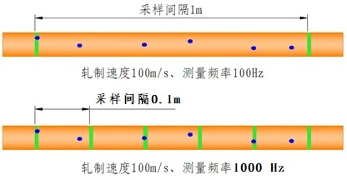
图2.1 测径仪采样间隔
高频测量的优点：在测量高速运动的轧制产品时，测量频率越高测量点的间隔越小，检测出产品缺陷几率也就越高。如图2.1所示，假设轧材的轧制速度为100m/s，每米范围内有6个缺陷点。当测量频率为100Hz时，每米最多检测到1个缺陷点；当测量频率为1000Hz时，则有可能在1米范围内检测到多个缺陷点。

2.5.10 工控机计算，性能稳定
目前多数厂家测径仪的数据处理方式是单片机计算出最终结果，然后传输到工控机后期处理。这样的电路系统对轧钢现场的高温、高粉尘和强电磁干扰的环境适应性很差。蓝鹏公司为了提高测径仪的环境适应性和性能稳定性，开发出的电路系统直接将采集到的原始数据传送至工控机计算。提高了测径仪对现场环境的适应性，使得全套设备的运行稳定性大大提高。

2.5.11 消除抖动误差的技术
在测径仪行业，由于被测物抖动造成的测量误差一直是困扰业内技术人员的难题，至今其他厂家也没有解决。我公司经过刻苦攻关，通过采用光源-信号采集单元脉冲同步、多路采集同步、信号采集-通讯传输同步等多项同步技术，在业内率先解决了这个难题。彻底消除了抖动误差，填补了国内技术空白。

2.5.12 LED显示屏尺寸大、功能全
蓝鹏测径仪配置的现场LED显示屏外形尺寸为1550 mm×1070mm，数据字高约150mm，可视距离大于30m，便于现场操作工及时监控。LED显示屏具有现场报警功能，具体报警方法是：当被测轧材的三个检测指标数值处于正常值范围内时，指标的字体显示为“绿色”。当被测轧材的某一个或多个检测指标数值处于上超差时，相应指标的数值将变为“红色”，同时运行状态显示为红色的“超差”； 当被测轧材的某一个或多个检测指标数值处于下超差时，相应指标的数值将变为“黄色”，同时运行状态显示为红色“超差”。

2.5.13 维护便捷
本套设备的日常维护项目只有2个，即视窗镜片的擦拭和风机过滤器滤芯的清理，这2项的维护周期、维护方法及用时如下：
★ 视窗镜片的维护周期为20天左右。维护时拆下测径仪上的密封环，用镜头擦拭布将视窗镜片擦拭干净，再将密封环装上即可。镜头维护一次只需10分钟左右。
★ 风机过滤器滤芯的维护周期为1到2周（视现场环境而定）。维护时把滤芯从过滤器外壳中取出，在地上轻摔或用压缩空气风管将滤芯上的灰尘清理干净即可。维护用时不超过10分钟。
★ 开门维护方式，易于清理、擦拭镜头，操作更简便。

2.5.14 专利技术
1）目前我公司获得的测径仪相关技术专利：
序号 | 专利号 | 专利名称 | 授权公告日
1 | ZL2014 2 0190928.6 | 一种在线角钢测边仪 | 2014年8月20日
2 | ZL2014 2 0190958.7 | 一种间距可调的双镜筒光电测头 | 2014年8月20日
3 | ZL2014 2 0191671.6 | 一种测径仪冷却装置 | 2014年8月20日
4 | ZL201720160156.5 | 一种两台测径仪联动测量并自动控制电缆护套壁厚装置 | 2017年10月24日
5 | ZL201720160035.0 | 一种新型激光直线度检测仪 | 2017年10月24日
2）四项软著：
序号 | 项目名称
1 | 测量仪器远程数据采集及诊断系统V1.0.jpg
2 | 基于高精度CCD智能校准系统软件V1.0.jpg
3 | 基于云计算的在线仪器的分布式管理系统V1.0.jpg
4 | 螺纹钢特征尺寸在线测量系统V1.0.jpg

3 三切分测径仪技术说明

3.1系统组成及连接方式
测径仪系统是集光学、机械、电子电路、通讯和计算机软件技术为一身的成套设备。该套设备主要由测径仪、主控机柜、报警单元、光缆通讯单元、现场LED显示屏、高压离心通风机、备用小车等组成。根据切分轧制螺纹钢的特点，在一台测径仪内设置3套测量单元。同样工控机、报警单元、光缆通讯单元和现场LED显示屏应设置3套，其系统组成如图3.1所示。
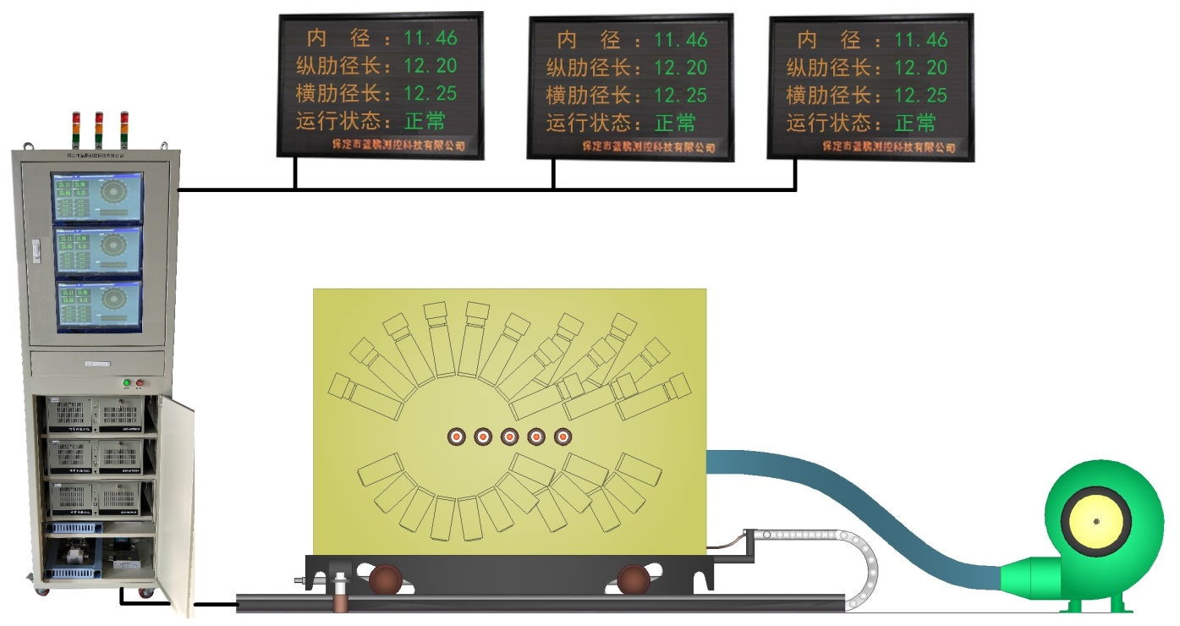
图3.1 测径仪组成系统图
整个系统中测径仪、LED显示屏、高压离心通风机和备用小车（图中未显示）安装在轧钢生产线的现场，主控机柜安装在控制室。测径仪与主控机柜间由三芯电源线和光缆连接，测径仪的供、断电由主控机柜通过电源线实现，测径仪的数据信号通过光缆传输到主控机柜。LED显示屏的电源就近连接，显示数据由主控机柜通过光缆向显示屏发送。高压离心通风机上装有空气过滤装置，风机的出风口通过软管向测径仪输送洁净的冷风，风机的380V电源就近连接，风机通断电由漏电保护开关控制。
测径仪采用轨道移动方式安装，下线方向与轧线垂直，当测径仪需要下线维护或检修时，由备用过钢小车补充过钢导槽的空位，不影响轧线正常生产。

3.2 测径仪的工作模式及工作过程
测径仪工作时，由CCD成像法的光学测头捕捉被测物的光学信号，使被测物在CCD芯片上成像；CCD芯片再将光学信号转换成电信号；电信号通过模数转换后形成数字信号传输给工控机进行计算、曲线拟合等复杂运算。运算结果将同时在主控室LCD液晶显示器和现场LED显示屏上显示。其工作模式如图3.2所示：
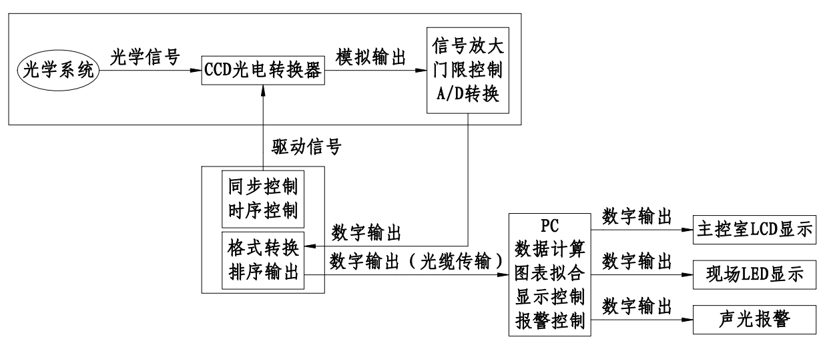
图3.2 测径仪的工作模式框架图
测径仪安装在精轧机组后，对通过的轧材在线进行几何尺寸检测。测径仪测量范围为φ0～φ40mm可对该范围内的螺纹钢轧材进行在线检测。
测径仪与上位机间采用TCP/IP标准工业接口、光缆传输，检测信号画面送至主操作室的工控机上；现场LED显示屏与工控机间采用TCP/IP标准工业接口、光缆传输；操作室内LCD显示终端和现场LED显示屏同步显示。可实时反映轧件的尺寸变化便于现场有关人员及时地调整轧机或孔型。
测径仪配有由高压离心通风机和空气过滤装置构成的独立供风系统，防尘方式采用正压分流冷却、防尘技术。可以有效地避免钢材轧制过程中的水雾和氧化铁皮进入测径仪内对光学系统测量产生干扰。
测量数据超差、或测径仪内部超温时，系统可自动进行声、光报警以及LED显示屏状态提示报警。

3.3 测径仪的部件组成
测径仪是整套测径仪系统中的核心设备，它的主要功能是利用内置测头采集与轧材直径有关的原始数据，并通过通讯设备将数据上传至上位机。测径仪主要由测头部件、主盘部件、过钢部件、外壳部件和电路系统等组成。其中测头部件的基本结构和功能在“1.2测径仪的基本测量原理”中已做了详细介绍，下面再简单介绍一下测径仪的其他部件。

3.3.1主盘部件及测头分布
主盘部件是测头部件的支撑件，其主要作用是支撑、固定测头部件并使多组测头部件按设计要求分布。主盘部件是除测头部件外影响测量精度的最主要部件，其中固定测头的主盘体是铸铁件经过去应力退火后再由数控加工设备精密加工而成。
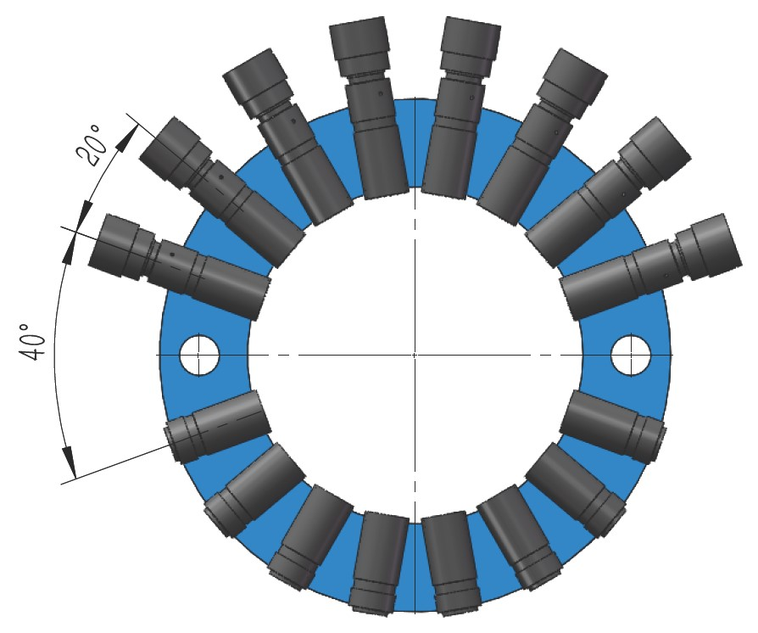
图3.3 测头分布形式
三切分测径仪用于三切分、四切分和五切分轧制，每套主盘部件设置8组测头。为了避免相邻轧材遮挡、干扰测头测量，轧材两侧的测头间角度为40°，其余测头间的角度为20°。测头的分布如图3.3所示。

3.3.2 测量单元的分布形式
本方案测径仪用于三切分至五切分轧制，因此测径仪内共设置三套测量单元。三套测量单元的布置形式如图3.4所示。
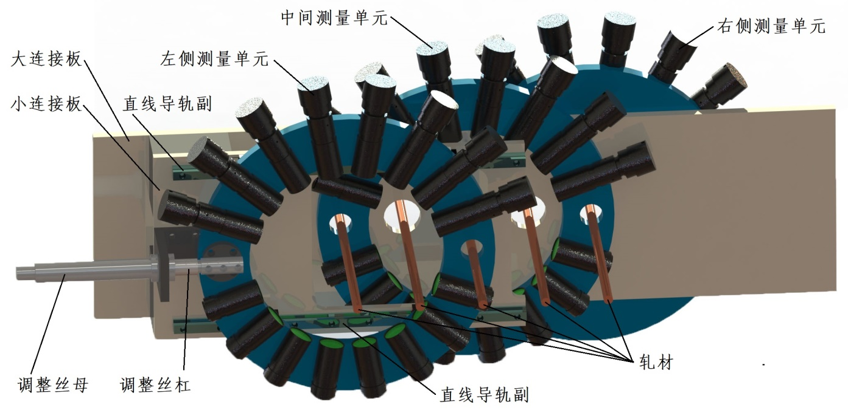
图3.4 三套测量单元设置形式
图3.4中共设置左、中、右三套测量单元，其中中间测量单元和右侧测量单元固定设置，左侧测量单元通过两套直线导轨副与小连接板连接，可以调整左右位置。当测量三切分的螺纹钢时，采用中间和右侧测量单元测量两侧的两根；当测量四切分的螺纹钢时，将左侧测量单元向中间调整，可测量两侧和中间靠左的三根；当测量五切分的螺纹钢时，将左侧测量单元向左侧调整，可测量两侧和正中间的三根（如图3.4所示）。
左侧测量单元的调整，通过转动丝母使丝杠伸缩实现，调整距离有标尺显示。

3.3.3 过钢部件及测径仪的冷却防护
由于本方案测径仪整体厚度较大，每个测量单元的前后位置也不相同，而且穿过主盘的轧材四周不能预留太大的孔洞。所以，测径仪必须自带过钢部件（即自带导管）。过钢部件是引导轧材通过测径仪的机械结构件，主要由进钢导槽、出钢导槽、导风套、水套等零件组成。其中进钢导槽和出钢导槽是与轧材直接接触的零件。进、出钢导槽间留有一定的间隙作为测量区，发射镜头射出的光通过测量区射向接收镜头。
测径仪的冷却防护主要用于防止高温轧材带来的热量和水汽进入测径仪，造成测径仪内部光学元件和电子元件的故障或损坏。蓝鹏测径仪的防护冷却主要靠水冷和风冷实现，水冷是在进、出钢导槽外部设置水套。风冷采用我公司的专利技术（专利号：ZL2014 2 0191671.6）“正压分流式冷却、防尘一体化技术”实现。其结构原理见图3.5。
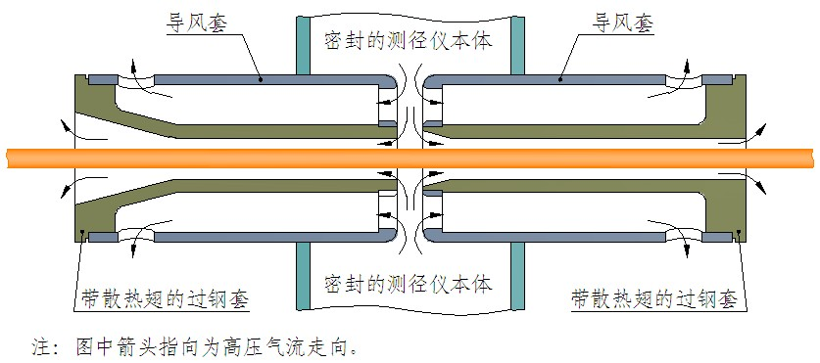
图3.5 专利技术结构简图
图中测径仪本体内有鼓风机送来的高压洁净冷风。由于测径仪的其它部位都是密封结构， 冷风只能从两个导风套之间的透光间隙进入过钢套（即过钢导槽）和导风套内。进入过钢套的冷风在轧材外围形成风层带走轧材散发的大部分热量；进入导风套的冷风则会冲刷过钢套的散热翅对过钢导槽冷却。同时，持续进入测径仪的冷风对车内的光、电原件也会起到冷却作用，使光、电原件的温度保持在它们的工作温度范围内。另外，由于冷风必须通过透光间隙向外散发，在风压的作用下轧材所带的水和灰尘无法进入测径仪内，也就达到了防尘的效果。
该技术的优点：
★不需要使用轧制车间的水对测径仪冷却
★不需要使用轧制车间的压缩空气和洁净氮气
★防尘效果显著，适用于轧制现场的水汽含量高、氧化灰尘多的恶劣条件
★镜头维护周期可延长至30天以上
★维护方便，只需定期清理或更换鼓风机过滤器

3.3.4 车体部件及测径仪高度调节
测径仪的车体部件是测径仪的支撑结构，蓝鹏测径仪的车体部件由中厚钢板焊接制造。其结构形式如图3.6所示。
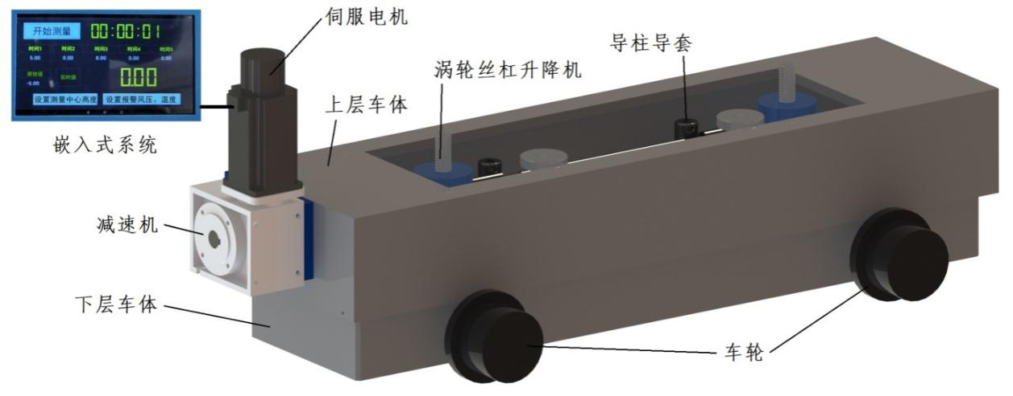
图3.6 车体部件及高度调节
蓝鹏智能测径仪的车体部件带有测量中心高度调节功能，高度调节采用涡轮丝杠升降机实现，调节范围为50mm。具体实现方式是设置为双层车体，上层车体与下层车体通过2台涡轮丝杠升降机和4组导柱导套连接。升降机的输入轴与带伺服电机的减速机连接。高度调节通过测径仪上的嵌入式系统实现，分为自动调节和手动调节两种操作方式。自动调节是在安装时校准好各规格轧材的中心高度，测量时切换产品规格，测量软件系统将自动驱动伺服电机调整到位；在测量过程中系统自动监测轧材的位置，可根据轧材的位置，自动调整测量中心高度；手动调节时通过嵌入式系统触摸屏设置中心高度，系统将自动驱动伺服电机调整测量中心到设定的高度。

3.3.5 外壳部件
测径仪的外壳部件是支撑和保护测径仪内测头部件、主盘部件、电路系统以及其他零部件的结构件。蓝鹏测径仪的外壳部件是钢板钣金制作的封闭式结构，外壳的一侧有水、电和风机管道的接口。

3.3.6 嵌入式智能模块
智能测径仪内置嵌入式智能模块，嵌入式智能模块配7吋触摸显示屏，可接收并解析测量数据、可设置设备参数、控制报警、PID调节功能等，全面控制设备运行状态。
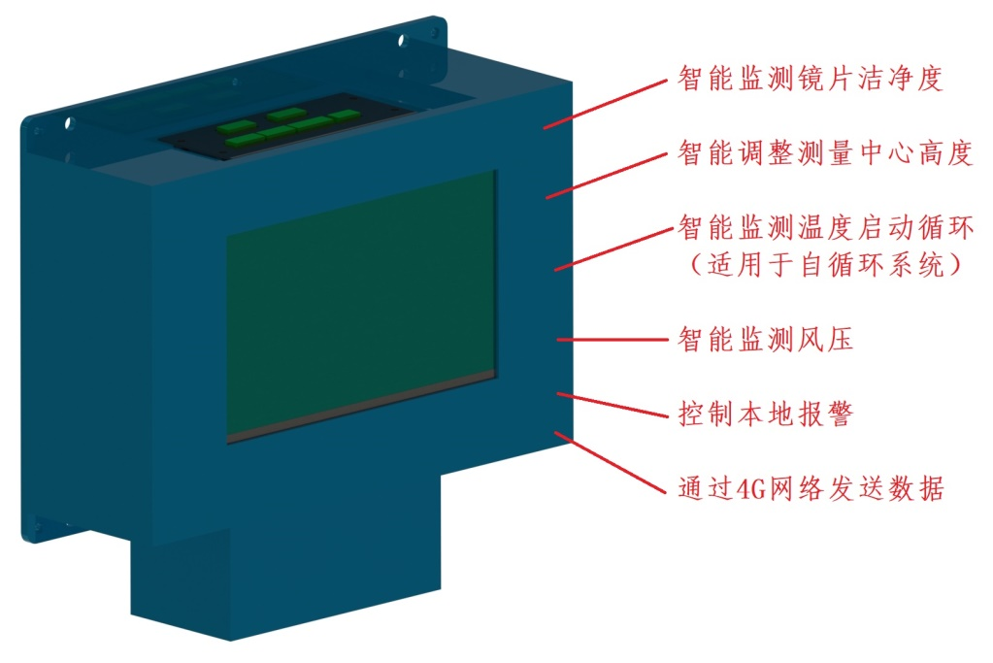
图3.7 智能模块功能

3.3.7 电路及通讯系统
测径仪内除接收镜头内的信号采集电路以外，还有一些电子元器件和通讯设备构成的测径仪的电路系统。主要包括：
1）测头部件的每个接收镜头内部设置信号采集电路板1块，电路板上设置CCD芯片以及信号采集电路。电路板采集的原始数据通过网络传输到工控机进行处理、计算。
2）测径仪主盘体上设置温度传感器1个，传感器实时监测主盘体的温度并发送到嵌入式智能模块及上位机测量软件系统。当主盘体温度超过设定的温度时系统自动启动循环泵循环散热；当超过上限温度（一般设置为50℃）时，系统将报警提示测径仪超温。
3）测径仪风道上设置风压传感器1个，风压信号实时发送到嵌入式智能模块及上位机测量软件系统。当为测宽测厚仪冷却防尘设置的高压风机未开机或出现故障时，系统将报警提示测径仪内无风。
4）测径仪内设置有电源模块为整套测量系统提供3V、5V、12V直流电源，还设置有调高电子模块控制测量车体的升降。
5）测径仪内另设置采集模块一套，采集模块主要由采集电路板、串口服务器等电子元器件组成。CCD芯片采集的测量数据和温度、风压数据通过数据线接入串口服务器集合成一路数据接至外壳上的数据输出端。

3.4 测径仪的附属设备

3.4.1 主控机柜
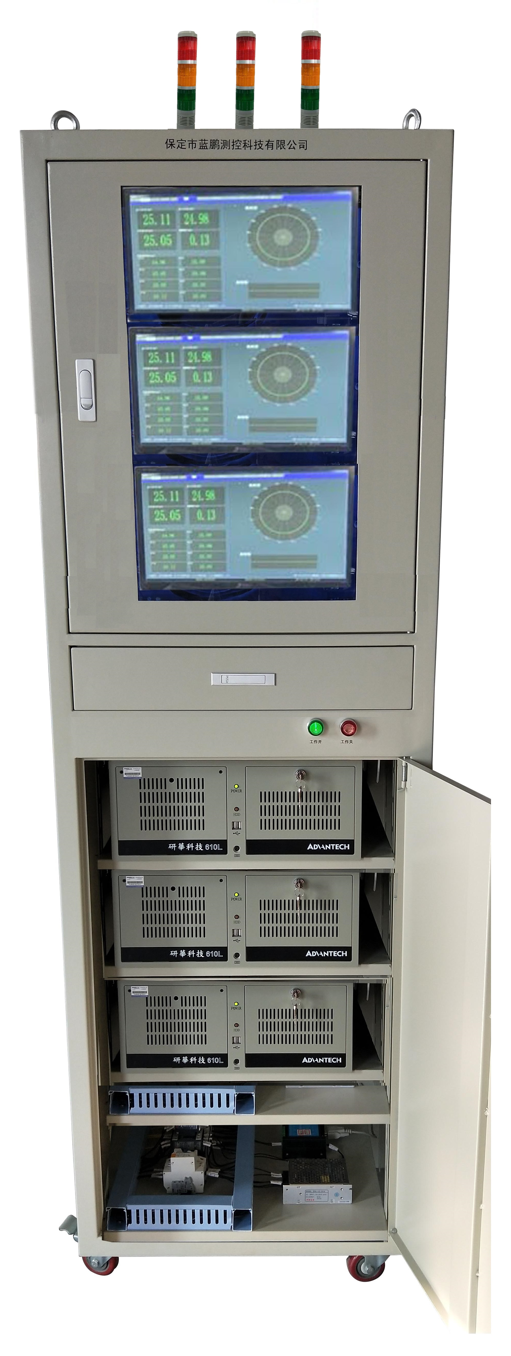主控机柜内装控制和辅助电路以及终端机，主要完成整机供电控制、信号转接以及数据的处理、显示等。
图3.8 主控机柜
终端机：是指置于主控机柜上层的工控机及显示器。主要完成数据的采集、处理、显示、存储以及数据的后期查询、统计、分析等，另外还进行实时的系统控制、图形显示、各种报警信号的协调处理等。
电器箱：置于主控机柜的下层，装有供电控制及信号辅助处理电路，负责整套测径仪的供电控制和信号的转接。
前面板：主控机柜前面板是设备工作方式的操作面板。前面板上共有2个按钮：“工作开（绿）”和“工作关（红）”。
按下“工作开”按钮，按钮灯（绿）亮，测量车进入工作状态；按下“工作关”按钮，按钮灯（红）亮，测量车都进入停机状态。
后面板：主控机柜后面是设备的各种线缆的连接端，包括动力线缆（进、出）、电信号线缆、光信号线缆。

3.4.2 LED显示屏
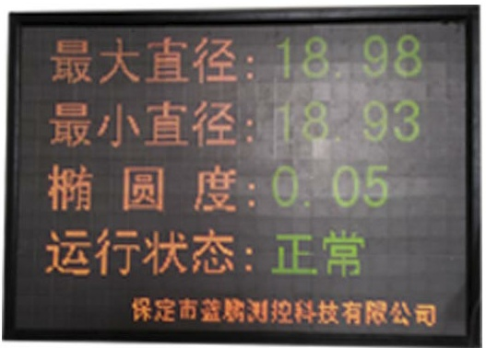LED显示屏主要用于测量数据的生产现场显示，一般悬挂在生产现场的开阔位置，便于现场操作人员随时观察轧材的外形尺寸。LED显示屏的显示内容为主要测量数据和设备运行状态，如：圆形截面轧材的最大直径、最小直径、椭圆度。螺纹钢测量的基圆直径、横肋高度、纵肋高度。运行状态包括正常、超温、超差和超温超差4项。显示屏的刷新频率每秒1到3次（可按用户要求调整）。
图3.9 LED显示屏
除状态信息报警外，LED显示屏还具有数据颜色报警功能，具体报警方法是：当被测轧材的三个检测指标数值处于正常值范围内时，指标的字体显示为“绿色”。如果测径仪内电路板温度在同一时刻也在正常温度范围内，则运行状态显示为绿色的“正常”； 当被测轧材的某一个或多个检测指标数值处于上超差时，相应指标的数值将变为“红色”，同时运行状态显示为红色的“超差”； 当被测轧材的某一个或多个检测指标数值处于下超差时，相应指标的数值将变为“黄色”，同时运行状态显示为红色“超差”；当测径仪内的电路板温度超过设定的上限时，运行状态显示为红色“超温”；当既有数据超差，又有电路板超温的情况发生时，运行状态显示为红色的“超温超差”。

3.4.3 高压离心通风机及空气过滤装置
高压离心通风机是保障测径仪正常连续运行的重要辅件，它的主要作用是向测径仪持续送风从而实现对测径仪内的光电元件冷却和阻止水雾、灰尘进入测径仪内。测径仪在线工作时鼓风机不准停机。
空气过滤装置安装在鼓风机的进风口，阻止灰尘进入鼓风机和测径仪内。空气过滤装置的滤芯需要时常清理和及时更换。一般两周清理一次，半年更换新滤芯。清理和更换周期与现场环境有关，用户可根据车间环境自行调整。

3.4.4电路馈线
由供电部分和信号部分实现系统的外部电路连接。
供电部分的连接，是由主控室预留的动力电缆（交流照明电）提供给主控机柜，主控机柜的电源输出连接到测量车和现场LED显示屏。信号部分的连接，是在主控机柜与测量车之间以及主控机柜与现场LED显示屏之间进行的。蓝鹏测径仪的数据通讯均采用TCP/IP协议，光缆传输，信号传输不会受到现场电磁场的干扰。
高压离心通风机所需380V动力电源客户应引至现场配电箱处，蓝鹏公司提供配电箱至风机之间的电缆。

3.5 测径仪的软件系统

3.5.1 智能模块软件系统
蓝鹏智能测径仪是目前市场上唯一的智能型测量设备，其智能化功能主要由嵌入式智能模块实现。嵌入式智能模块设置在测径仪的操作侧，模块配7吋触摸显示屏，其主要功能界面如下：

3.5.1.1 主界面
嵌入式智能模块可本地接收并解析测量数据，可实时显示轧材特征尺寸的测量结果，实时显示设备内部温度、风压和测量中心高度等。智能模块的主界面如图3.10所示。
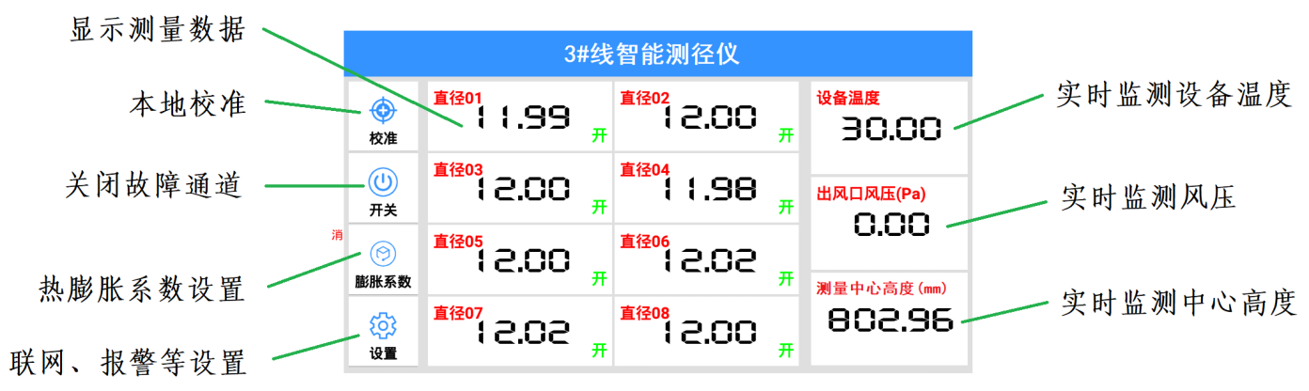
图3.10 智能模块主界面

3.5.1.2 本地关闭故障通道
智能模块设置通道开关，可本地关闭故障通道，以免错误数据影响测量结果。通道开关界面如图3.11所示。
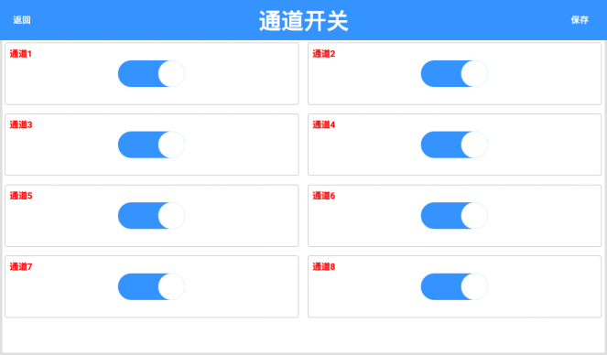
图3.11 通道开关界面

3.5.1.3 本地设置热膨胀系数
智能模块可设置热膨胀系数，如测径仪配置高温计测量轧件温度，可根据轧件温度分段设置热膨胀系数；如测径仪不设置高温计，则可设置一个固定的热膨胀系数。
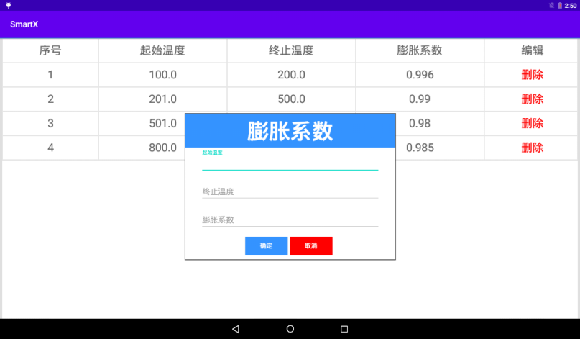
图3.12 热膨胀系数设置界面

3.5.1.4 本地校准
通过智能模块进行设备的校准操作，在现场放入标准量块后可以立即在智能模块校准。与传统的上位机校准相比减少一名控制室操作人员，维护便捷性大大提高。智能模块的校准界面如图3.13所示。
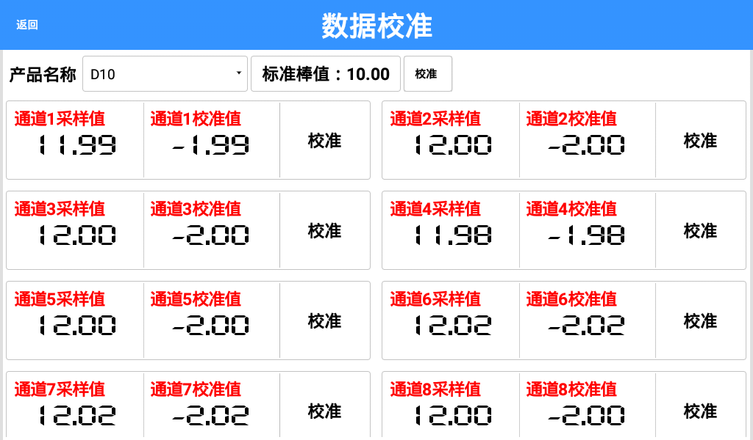
图3.13 校准界面

3.5.2 上位机测量软件系统

3.5.2.1 平台简介
- “蓝鹏测控软件平台”是蓝鹏公司开发的，具有自主知识产权的软件系统；
- 自定义UI、拖拽式界面设计；
- 支持二次开发，快速实施；
- 应用无锁队列、内存数据库、多种设计模式等先进技术，实现测量数据快速刷新。
- 丰富的接口设计，支持多种设备接入。
- 内嵌高性能通信模块，支持测量数据远程级联。
- 微服务架构、模块化设计，支持单机及多机部署，在性能、成本间灵活适配。
- 全面、系统贯彻SPC理念，并为其提供必要便利化工具。

3.5.2.2 应用场景
本地展现
- 1、所有需要将传感器数据进行显示、图形展示的场景；
- 2、所有对界面布局、数据呈现有独特需求的场景；
数据分析
- 1、所有需要将工业数据，进行比较、分析、记录场景；
- 2、所有需要将工业数据进行实时深加工、智能分析、并及时预警、反馈的场景；
远程级联
- 1、所有需要将数据，汇集到远端服务的场景；
- 2、 所有需要从外部获取数据，来控制本地设备的场景；
工业智能化
- 1、有志于实现工业智能化、自动化，而没有成熟解决方案的场景；
- 2、对现有解决方案不满，需要智能化升级改造的场景；

3.5.2.3 产品特点
适用范围
- 各种测控应用场景。
- 跨平台部署：win7及以上，linux系列、android3.0及以上
- 开发语言：C++，C#（后续支持）
图形化展示
- 目前支持各种文本标签 、数字标签、图形标签；
- 支持趋势图、波动图、缺陷图及统计图表。
- 目前支持圆形、高度、宽度、厚度、螺纹钢等截面图动态显示，且支持扩展。
界面布局
- 向导式配置，带你从零开始构建自己的解决方案。
- 支持拖拽式交互设计。
- 支持自定义界面布局。
- 支持自定义样式。
流畅刷新
- 内置网络、串口采样模块，支持高速数据采集。
- 应用无锁队列、内存数据库等核心技术，实现采样数据无卡顿、无丢失快速刷新。
接口丰富
- 内嵌网络（TCP、UDP）、串口（RS422、RS232，RS485）通信模块。
- 支持Modbus通信协议。
- 目前支持各种报警灯、步进电机、伺服电机、CCD传感器、微视相机等设备接入。
二次开发
- 提供SDK开发包，支持二次开发。
- 无锁队列、内存数据库，多线程、及各种设计模式，对SDK屏蔽复杂性，上手速度快。
- 对外提供开发接入服务，快速为您的设备提供理想的上位机软件。

3.5.2.4 软件介绍
软件测控平台对UI程序界面，实现形式没有要求，也就是说，客户可以根据自己的需要设计任何样式的交互界面。
1）螺纹钢测量软件主界面
螺纹钢测量软件主界面如图3.14所示。包括工具栏菜单，及主界面、波动图、缺陷图、统计图四个数据显示窗口。
工具栏：支持配置文件形式更改子项内容、图标等。
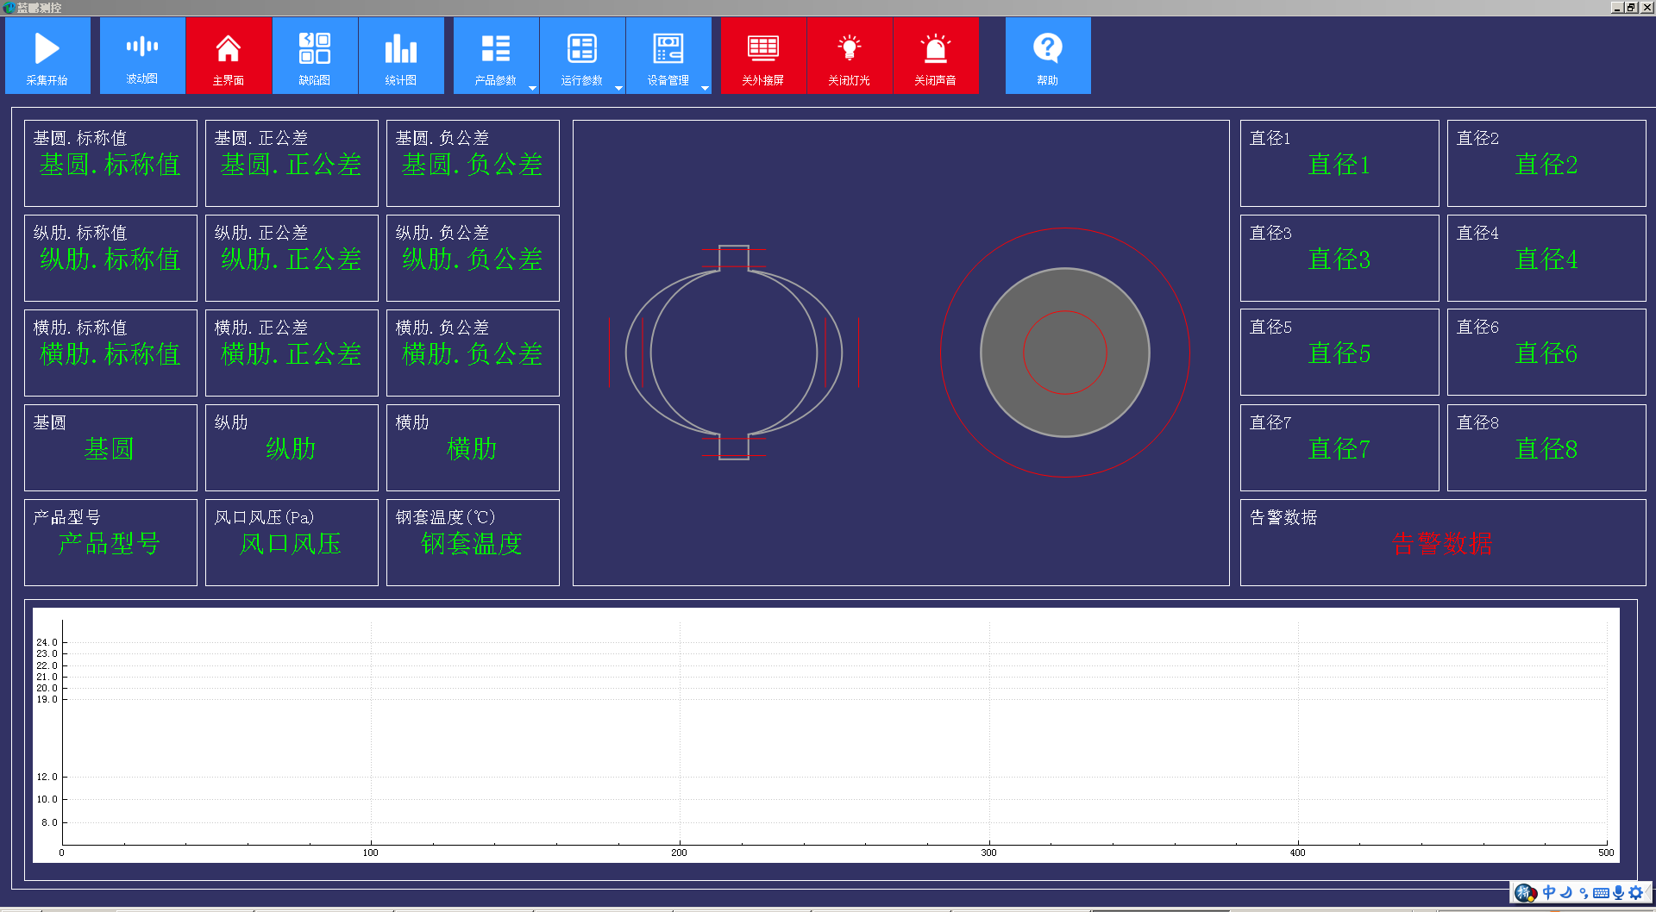
图3.14 测径仪主界面
主界面的标签，支持根据待测目标特征设定公差范围，并在测量值超过标称公差范围时，以不同颜色醒目提醒，如超正公差时红色显示、超负公差时黄色显示。
2）实时数据图形化
在主界面，除了以不同颜色显示数据之外，还支持以趋势图、截面图的形式来显示待测物的实时数据，从而方便用户更直观的了解测量数据的偏差。如图3.15。
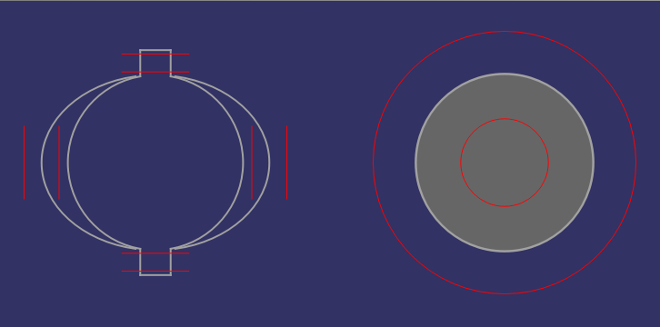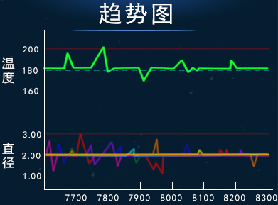
图3.15 截面图及趋势图
3）历史数据图形化
对于已经测量过的历史数据，也支持以图形化的方式进行查看。
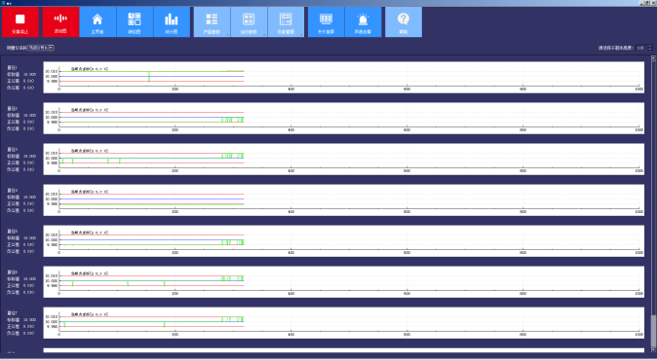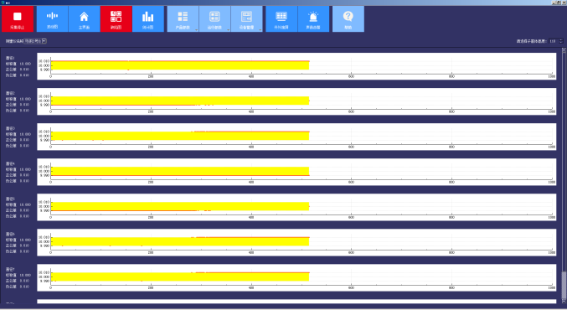
图3.16 测量软件波动图界面 图3.17 测量软件缺陷分析图界面
4）配置向导化
为了降低使用难度，软件部署过程采用向导方式，带领工程实施人员一步一步完成软件的配置。
以我公司的测量实时过程为例，向导如下：
为当前测控方案命名，并选择截面类型。
选择到主设备的连接方式及连接参数。
为连接配置数据接收解析规则，并为输出命名。
选择到辅助传感器通信方式和连接参数。
为采集的数据配置统计规则，包括统计方式、数据源，并为统计输出命名。
配置敏感事件，比如产品特性变更、设备故障、测量数据异常等，当类似事件被检测到时，数据将在界面显示。
为截面图配置数据源。
为主界面趋势图配置数据源。
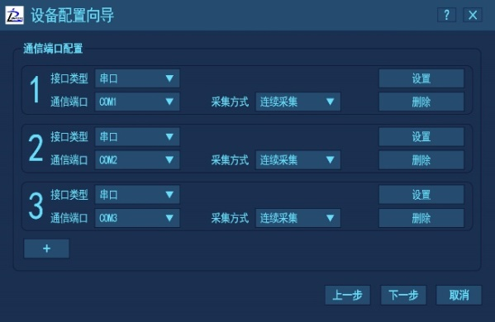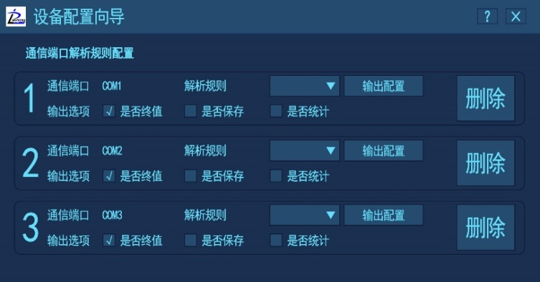
图3.18 设备配置向导
5）用户界面自定义
针对测量行业特点，不同的设备、不同的用户对界面显示的数据、布局要求可能不同，为此本产品设计了支持鼠标拖拽自定义界面的功能，方便工程人员、用户自定义界面布局，并支持自定义的显示特性美化。
以测径仪产品为例，使用如下：
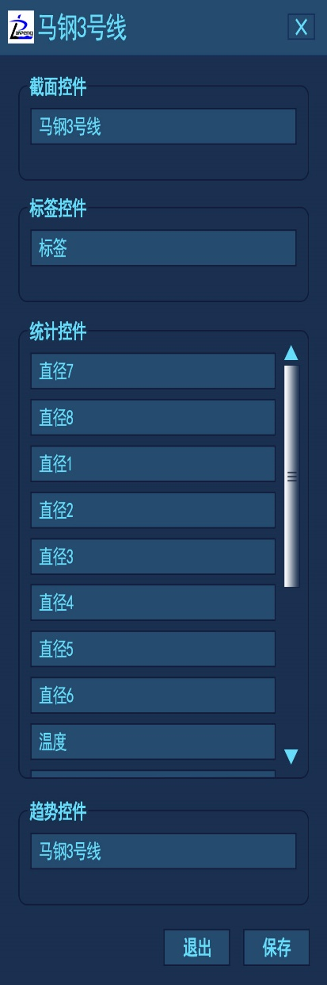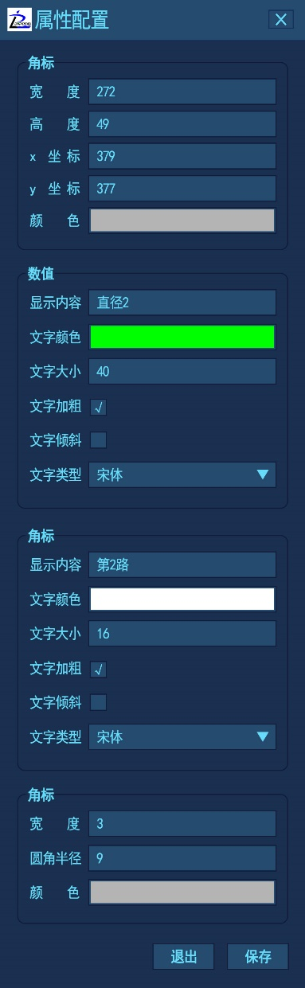
图3.19 主界面配置文件
在主设备管理菜单选择主界面配置。
弹出如右“1”窗口，内容为配置向导配置的内容。
通过鼠标拖拽，可以将“1”中控件拖拽至主试图区域。
选择主视图区域生成的控件，将弹出如右图“2”所示属性配置窗口。
在属性窗口，配置控件的属性。
等配置结束时，选择保存，关于本解决方案的界面配置就结束了。
返回到主界面配置，将配置的解决方案拖动到主界面窗口。
设备参数菜单，为一键启停、屏显、报警按钮设置目标设备。

3.5.2.5 SDK介绍
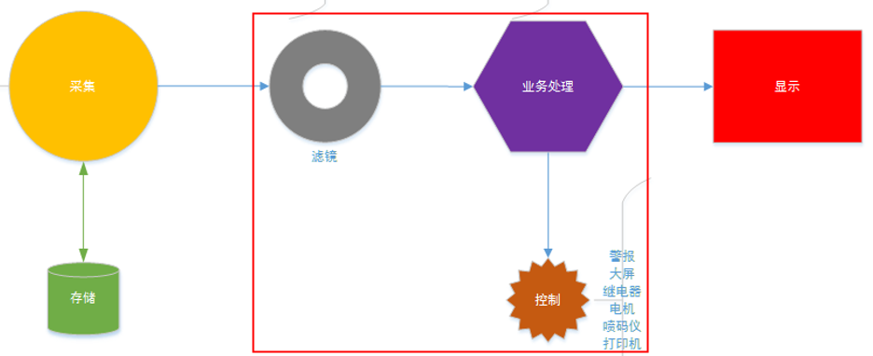
图3.20 SDK开发流程图
开放内容
- 红框内部分。
- 将复杂、易错留给自己，让用户聚焦业务逻辑。
- 开放语言：C、C++
使用SDK开发测控解决方案，用户一般只需要关注如下内容
- 数据解包:
- 数据计算、业务判定
- 控制信号输出
- 到设备的通信与控制，以及容易出现卡顿的显示部分由我们负责。
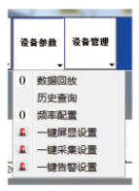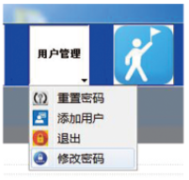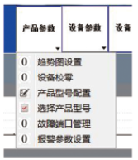
图3.21 功能设置界面

3.6 设备实物图片
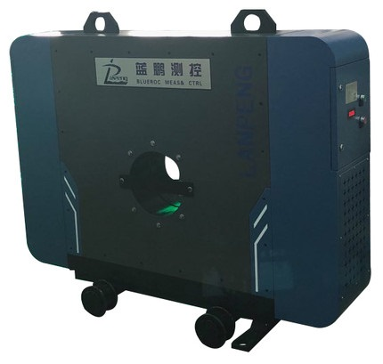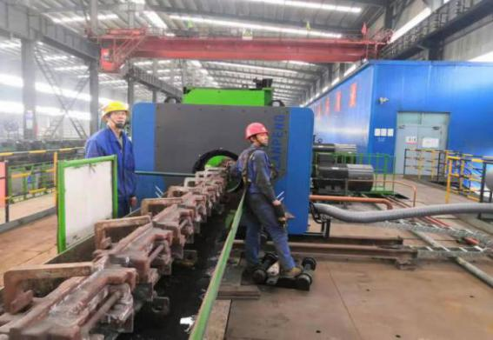
图3.22 测径仪照片 图3.23 三和重工
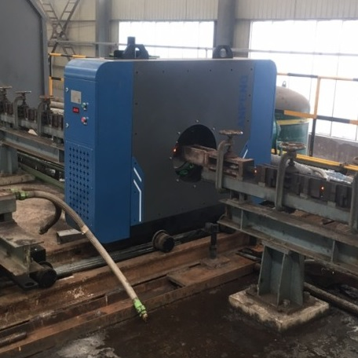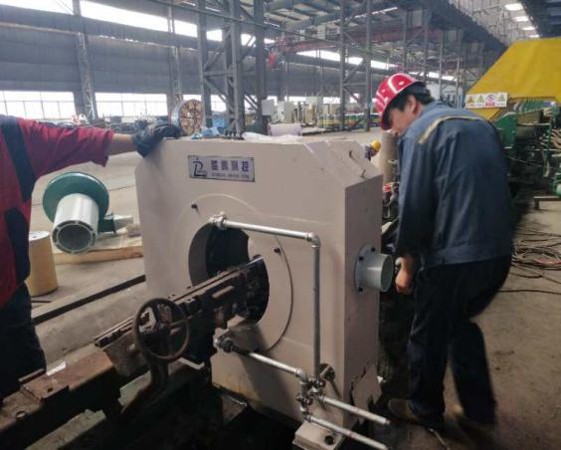
图3.24 台湾易升钢铁 图3.25 唐山金州实业
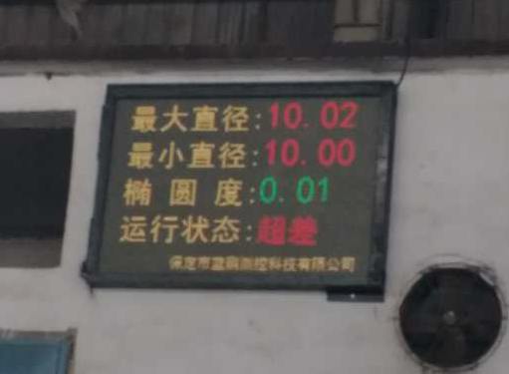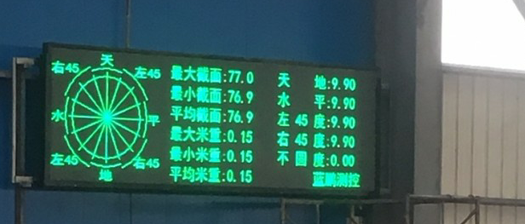
图3.26 现场LED显示屏 图3.27 现场LED显示屏

4设计制造标准规范及检测平台

4.1执行的标准规范
GB/T13323-2009 光学制图
GB/T1224-2016 几何光学术语、符号
GB/T11168-2009 光学系统像质测试方法
GB/T4457.4-2002 机械制图 图样画法 图线
GB/T4458.1-2002 机械制图 图样画法 视图
GB/T1800.2-2009 产品几何技术规范(GPS)极限与配合
GB/T11464-2013 电子测量仪器术语
GB/T4793.1-2007 测量、控制和实验室用电气设备的安全要求
GB/T6587-2012 电子测量仪器通用规范
GB/T6592-2010 电工和电子测量设备性能表示
GB/T6593-1996 电子测量仪器 质量检验规则
GB/T6113.2-1998 无线电干扰和抗扰度测量方法
JJF1094-2002 测量仪器特性评定
Q/LP001-2018 光电在线测径仪

4.2检测、校验仪器及软件平台
序号 | 仪器、平台名称 | 作 用 | 备 注
1 | CurveExpert 1.3数学软件 | 数据曲线分析，数值计算
2 | protel99sejfksy3软件 | 电路开发
3 | 精密光学系统试验台 | 安装、调试测头光学系统
4 | 测头尺度标定仪 | 校准测头的测量尺度 | 蓝鹏开发
5 | Tektronix TDS1012C-CS数字示波器 | 调试电路
6 | AT9205D 万用表 | 调试电路
7 | 耐压试验仪（CS2672C型） | 电路系统耐压、漏电测试

5主要设备技术规格
蓝鹏测径仪为光、机、电、计算机通信一体化成套设备，整套设备包括测径仪、工控机、LED显示屏、通讯设备、报警装置、鼓风机等。其主要设备的技术规格如下表所示：
序号 | 设备名称 | 型号规格 | 数量 | 备 注
1 | 测径仪 | JG24P-DG40型 | 1
2 | 工控机柜 | 600×800×2000 | 1
3 | 交流净化稳压电源 | JJW-2kVA | 1
4 | 工控机 | IPC-610L | 3
5 | 液晶显示器 | 23.8” | 3
6 | LED显示屏 | 1550×1070 | 3
7 | 高压离心通风机 | 9-19-5A 7.5kW | 1

6供货范围
每套测径仪包含以下零部件及其辅助设备：

6.1设备配置清单
序号 | 名 称 | 单位 | 数量 | 备注
1 | 测径仪（内置高频测头3*8套） | 台 | 1 | 规格见5
2 | 主控机柜 | 套 | 1
2 | 工控机 | 台 | 3
2 | 23.8"液晶显示器 | 台 | 3
3 | 交流稳压电源 | 台 | 1 | JJW-2kVA
4 | LED显示屏 | 台 | 3
5 | 配电箱 | 台 | 1
6 | 光缆通讯设备 | 套 | 6
7 | 声光报警装置 | 套 | 3
8 | 高压离心通风机 | 台 | 1 | 规格见5
9 | 空气过滤装置 | 套 | 1
10 | 进风管及接头 | 个 | 1
11 | 拖链及拖链支架 | 套 | 1
12 | 定位装置 | 套 | 2
13 | 备用小车 | 套 | 1 | 导槽用户自备

6.2专用工具清单
序号 | 名 称 | 单位 | 数量 | 备注
1 | 标准量块 | 套 | 1 | φ12、18
2 | 校准支杆 | 件 | 1
3 | 镜头擦拭布 | 片 | 100

6.3易损件清单
序号 | 名 称 | 单位 | 数量 | 备注
1 | 空气过滤器滤芯 | 套 | 1 | 原机外备件
2 | 送风盘管 | 条 | 1
3 | 进、出钢导套 | 套 | 1

6.4主要零部件配套厂家
序号 | 零部件名称 | 单位 | 备注
1 | CCD芯片 | 日本东芝 | 进口
2 | 光学镜头 | 裕华光学仪器厂
3 | 关键电子元器件 | 广州市精跃电子  新华电器集团  北京锦萱伟业科技有限公司  北京聚英电子  海源电子  北京利信捷科技有限公司
4 | 交流稳压电源 | 上海精通
5 | 开关电源 | 兵器研究院
6 | 工控机 | 研华科技
7 | 22"液晶显示器 | 清华同方
8 | 测径仪本体机械结构件 | 蓝鹏公司
9 | 高压离心通风机及过滤装置 | 河北天鳌风机制造有限公司

7资料提供情况

7.1买方需提供的资料
合同生效后10天内提供如下资料：
★ 设备安装的具体位置
★ 过钢导槽的内径尺寸
★ 测径仪至控制柜之间的布线距离
★ 现场LED屏至控制柜之间的布线距离
★ 设备安装现场施工图

7.2 卖方需提供的资料
买方提供资料后30天内提供如下资料：
★ 设备现场布置图 1套
★ 设备基础施工图 1套
★ 设备防护装置图 1套
★ 现场布线图 1份

7.3随货提供
★设备使用说明书 1套
★操作维护、维修手册 1套
★测量软件电子版 1份
★产品合格证、保修卡 1份

8质量保证值

8.1 可靠性
设备平均无故障时间（MPDF）：20,000

8.2 关键部件的使用寿命
测径仪 80,000
特种光源 80,000
工控机、显示器 40,000
过钢导槽的更换期 4,000（与现场状况有关）

8.3 测量系统运行可靠性
测量系统整体运行可靠性A≥99.5%。
测量系统软件运行可靠性A≥99.5%。

9 服务及承诺
蓝鹏公司始终以“为客户服务”为宗旨，以客户100%满意为目标，以客户的利益为关注点。在提供一流产品和技术的同时，我们还将提供一流的服务。基于以上理念，我们郑重承诺：
一、全面负责设备的安装、调试，保证设备工作正常。
二、负责提供有关设备的使用、维护和一般故障处理的技术培训。
三、终身提供免费技术咨询和免费软件升级服务。
四、质保期一年，质保期内免费维修，免费更换损坏的零部件。
五、质保期外，继续提供维修服务，期间产生的费用按成本价收取。
六、客户求助响应：即呼即应；若需进行现场处理，48小时内到达。
七、为客户建立易损件的备件库，客户如有需要可及时提供。
八、售后服务人员定期与客户联系，为每个客户建立完整的设备应用档案。

